Jobsheet 2
Nama | Muhammad Andhany Bahar
Absen | 20
Prodi/Kelas | Teknik Informatika/1C

2.1 Percobaan 1: Penggunaan Variabel
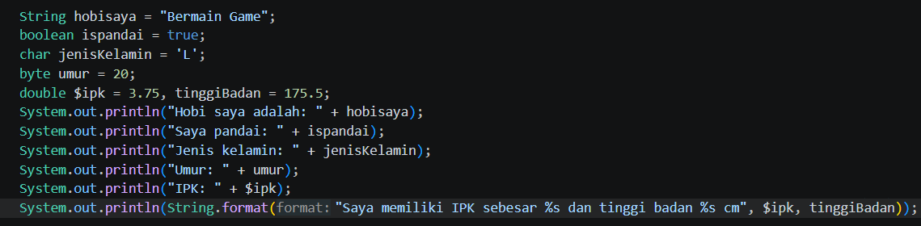
- Untuk apakah %s pada statement dibawah ini? System.out.println(String.format("Saya beripk %s, dengan tinggi badan %s", $ipk, tinggi)); Apakah ada yang bisa digunakan selain %s? Sebut dan jelaskan!
Jawaban:
Kegunaan statement %s diatas adalah untuk memformat integer menjadi string, Ada Beberapa statement yang mirip dengan %s, yaitu %d atau %i untuk Integer, %f untuk float, %c untuk karakter saja, dan %x untuk menampilkan angka hexadecimal.

2.2 Percobaan 2: Penggunaan Tipedata

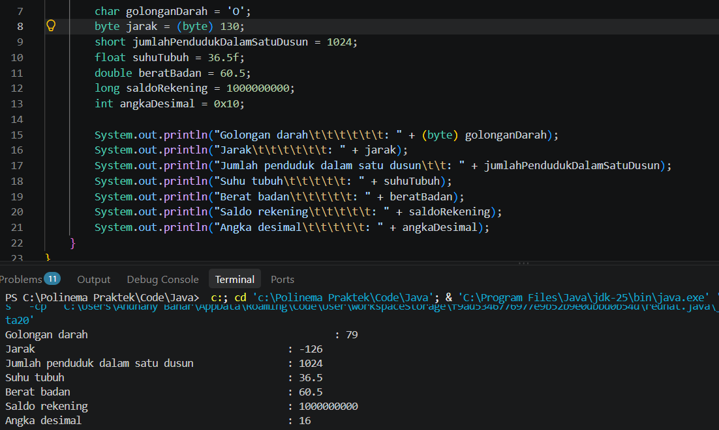

- Kenapa Ketika menampilkan Nilai “golonganDarah” Hasilnya Bukan 0?
Jawaban:
Karena Terjadi Casting yang Dimana merubah string tersebut menjadi byte
- Apa maksud sintak byte jarak = (byte) 130 ? kemudian mengapa ketika ditampilkan hasilnya berubah?
Jawaban:
Syntax Byte digunakan untuk mengubah int menjadi byte, hasilnya berubah karena jangkauan nilai byte hanyalah -128 hingga 127, karena nilainya lebih, terjadilah overflow
- Pada float suhu = 60.50F; , silakan hilangkan F kemudian jalankan kembali. Apa yang terjadi?
Jawaban: Kode tidak bisa di run

